发明名称 基于故障树的仓储搬运设备故障诊断算法
申请人：
发明人：

第一发明人身份证号：
联系人：
电话：
Email:

说 明 书 摘 要

本发明涉及一种基于故障树的仓储搬运设备故障诊断算法。该算法运用故障树的理论知识对仓储搬运设备检测到的故障进行分析，给出可能发生故障部件的诊断顺序。首先，基于故障树下行法的分析思想，编写MATLAB程序对故障树进行定性、定量分析，找到待分析系统的薄弱环节，并给出合理有效的诊断步骤；其次，依据仓储搬运设备的工作原理以及电路结构图，针对设备生产过程中出现的常见故障建立故障树；最后，运用编写好的程序对实际出现的设备故障进行分析，从而快速合理地给出可能发生故障部件的诊断顺序，并为用户提供诊断流程图。该方法实现了对现代仓储搬运设备常见复杂故障的有效诊断，解决了传统设备维修过程中存在的维修成本高、及时性差等问题。

—1—

摘 要 附 图

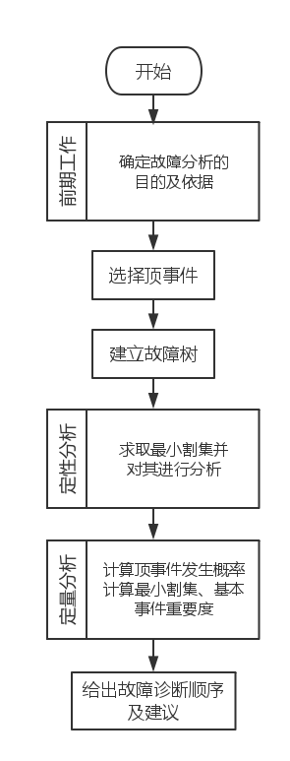

—1—
权 利 要 求 书

1．一种基于故障树的仓储搬运设备故障诊断算法，其特征在于该方法具体包括内容如下：
内容一：基于下行法的思想编写程序实现故障树的定性定量分析过程，完成对系统的故障诊断；
内容二：根据仓储搬运设备的工作原理以及电路结构图，针对设备生产过程中出现的常见故障依次建立对应的故障树；
内容三：对仓储搬运设备实际工作过程中出现的故障进行分析，给出可能发生故障部件的诊断顺序；
内容四：把仓储搬运设备可能发生故障部件的诊断顺序以诊断流程图的形式给出。
2．根据权力要求1所述的基于故障树的仓储搬运设备故障诊断算法，其特征是基于下行法的分析思想编写MATLAB程序，通过输入故障树的结构即可完成对故障树的诊断分析。
3．根据权力要求1所述的基于故障树的仓储搬运设备故障诊断算法，其特征是根据产品说明书以及厂家提供的电路原理图，对设备工作过程中出现的故障建立故障树，在本系统中，为了增强顶事件选取的可操作性，将反映系统出错的直接原因——故障代码作为顶事件。
4．根据权力要求1所述的基于故障树的仓储搬运设备故障诊断算法，其特征是将权利要求2中的MATLAB程序应用在搭建好的故障树上，根据求得的诊断重要度结果给出合理的诊断顺序。
5．根据权力要求1所述的基于故障树的仓储搬运设备故障诊断算法，其特征是将得到的诊断顺序以诊断流程图的形式表现出来。

说 明 书

基于故障树的仓储搬运设备远程故障诊断算法
技术领域
本发明涉及一种基于故障树的仓储搬运设备故障诊断算法。该算法运用故障树的相关理论知识对仓储搬运设备检测到的故障进行分析，从而给出对可能发生故障部件的诊断顺序。首先，基于故障树下行法的分析思想，编写MATLAB程序对故障树进行定性、定量分析，从而找到待分析系统的薄弱环节，并给出合理有效的诊断步骤；其次，依据仓储搬运设备的工作原理以及电路结构图，针对设备生产过程中出现的常见故障建立故障树；最后，运用编写好的MATLAB程序对实际出现的设备故障进行分析，快速合理地给出发生故障部件的诊断顺序，并为用户提供诊断流程图。该算法实现了对现代仓储搬运设备常见复杂故障的有效诊断，解决了传统设备维修过程中存在的维修成本高、及时性差等问题。

背景技术
随着工业技术的迅速发展，越来越多的自动化设备应用在了日常生产过程当中，仓储搬运设备作为物料搬运工具中的主力军，在物流系统中扮演着极为重要的角色。仓储搬运设备在使用过程中不可避免地会发生各种类型的故障，现阶段生产过程中设备出现故障后，一般还是采用传统的维修方法，即故障较为简单时，由用户自行在厂家指导下进行一些基础性的维修工作；故障较为复杂时，由厂家派出专业的维修人员前往现场对设备进行故障排除检查以及维修工作。这种人工排除故障的手段，故障点不容易定位，耗时耗力。因此，提出一种基于故障树的仓储搬运设备的智能故障诊断方法，可以实现快速定位故障点，解决传统仓储搬运设备维修中的人力物力成本高的问题，具有十分重要的意义。

发明内容
技术问题： 为了解决传统仓储搬运设备维修中的人力物力成本高的问题，避免出现维护不当而造成设备使用寿命减短的现象。本发明提供一种基于故障树的仓储搬运设备故障诊断算法，该算法运用故障树的相关理论知识对仓储搬运设备检测到的故障进行分析，从而给出可能发生故障部件的诊断顺序。实现了对现代仓储搬运设备常见复杂故障的有效诊断，解决了传统设备维修过程中存在的及时性差和故障难以定位等问题。
技术方案：本发明的仓储搬运设备故障诊断算法具体包括内容如下：
内容一：基于下行法的思想编写程序实现故障树的定性定量分析过程，完成对系统的故障诊断；
内容二：根据仓储搬运设备的工作原理以及电路结构图，针对设备生产过程中出现的常见故障依次建立对应的故障树；
内容三：对仓储搬运设备实际工作过程中出现的故障进行分析，给出可能发生故障部件的诊断顺序；
内容四：把仓储搬运设备可能发生故障部件的诊断顺序以诊断流程图的形式给出。

所述的基于故障树的仓储搬运设备故障诊断算法，其特征是基于下行法的分析思想编写MATLAB程序，通过输入故障树的结构即可完成对故障树的诊断分析。
所述的基于故障树的仓储搬运设备故障诊断算法，其特征是根据产品说明书以及厂家提供的电路原理图，对设备工作过程中出现的故障建立故障树，在本系统中，为了增强顶事件选取的可操作性，将反映系统出错的直接原因——故障代码作为顶事件。
所述的基于故障树的仓储搬运设备故障诊断算法，其特征是将编写好MATLAB程序应用在搭建好的故障树上，根据求得的诊断重要度结果给出合理的诊断顺序。
所述的基于故障树的仓储搬运设备故障诊断算法，其特征是将得到的诊断顺序以诊断流程图的形式表现出来。
有益效果： 该算法针对仓储搬运设备布置大量采集点实用性差、封闭环境获取数据困难以及已有原理图分析方便等结构特点，运用故障树的相关理论知识对设备检测到的故障进行分析，并给出对可能发生故障部件的诊断顺序。实现了对现代仓储搬运设备常见复杂故障的有效诊断，解决了传统设备维修过程中存在的及时性差和故障难以定位等问题。
附图说明
下面结合附图和实例对本发明进一步说明。
图1是本发明所涉及故障树分析流程图。
图2是本发明所涉及故障树分析软件GetTreeCuts子函数流程图。
图3是本发明所涉及故障树分析软件MCS_to_MCSDisj子函数流程图。
图4是本发明所涉及故障树分析软件FTAmain_TOPProb子模块流程图。
图5是本发明所涉及故障树分析软件函数功能及调用关系图。
图6是本发明所涉及仓储搬运设备行进故障树示意图。
图7是本发明所涉及仓储搬运设备行进故障树诊断决策树。
图8是本发明所涉及仓储搬运设备无法行进报警后调出的诊断流程图。

具体实施方式
对于仓储搬运设备故障诊断系统的设计，由于布置大量的状态信息采集点显然是不实用的，其不仅会增加诊断的成本，而且在相对封闭的系统中，检测各部件的状态量是很困难的。而通过分析仓储搬运设备的系统结构以及工作原理，就能够应用故障树的相关知识，对故障检测软件得到的故障代码进行分析，找出可能发生故障的部件并提供合理的部件诊断顺序。
故障树是一种由事件和逻辑门所共同构成的树形结构，各个事件之间相互逻辑关系可以用不同类型的逻辑门来表征。
基于故障树的分析过程可分为定性分析和定量分析这两部分，其中定性分析主要是为了得到系统发生故障的所有可能原因的组合；而定量分析则是在已经获取各个基本事件发生可能性的基础上，求出相关的定量指标。故障树分析的流程图如下：
图1 故障树分析流程图
故障树的定性分析过程实际上就是一个求取最小割集的过程，并根据求得的结果找到系统最薄弱组成部件，进而提出维修改进意见。本发明采用下行法进行分析，下行法又被称作是Fussell-Vasely算法，其从顶事件开始，自上而下进行查找替换。具体而言就是碰到AND门就增加集合内部所包含的元素数量；碰到OR门就增加割集的数量。
定性分析的软件实现过程共分为以下两个步骤：
步骤一：利用Fussell-Vasely算法求取故障树的所有割集
该步骤对应函数GetTreeCuts，输入变量为cell型的TREE，其存储了故障树规范化以后的结构，函数运行的结果输出给矩阵TreeCuts，该矩阵的行数为割集的个数，每行元素都是该割集内基本事件对应的编码。
该函数流程图如图2所示。
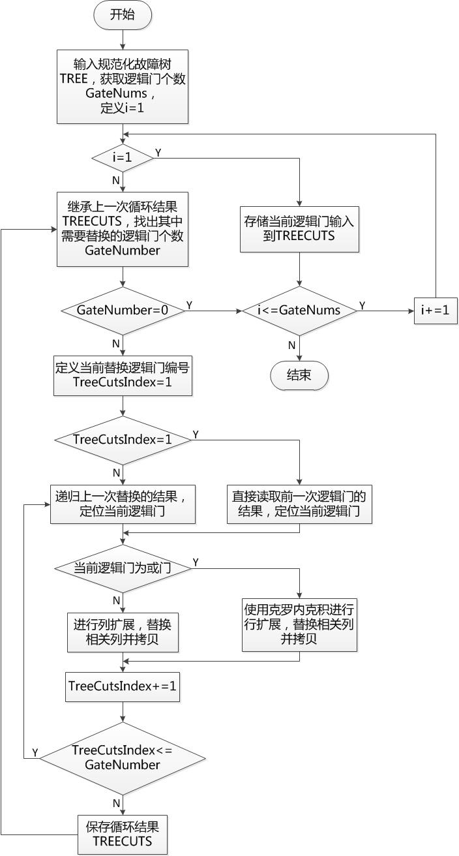
图2 GetTreeCuts函数流程图
步骤二：将割集转化为最小割集MCS
为了得到简化后的最小割集，并将结果以矩阵的形式输出，函数TreeCuts_to_MCS共包含五个子模块，功能分别为：
1、用sort函数将割集矩阵TreeCuts中每一行的基本事件都按照编码从小到大的顺序进行排序；
2、利用等幂定律对割集矩阵TreeCuts的每行进行简化，比较每行相邻元素，若重复则将后面的元素赋值为0；
3、将割集矩阵TreeCuts中的零元素除去，然后将所有割集按照所包含元素的个数从小到大的顺序进行排序；
4、基于吸收律，对割集矩阵TreeCuts的行之间是否存在包含被包含关系进行判断，将被包含的行除去；
5、将最小割集以规范化矩阵的形式输出，输出矩阵MCSMatrix的行数表示最小割集的个数，列数表示基本事件的个数，若某一行所代表的割集包含该列所对应的基本事件，则这一行对应的列标为1，否则为0。
在完成定性分析的基础上利用底事件发生的概率进一步进行定量分析，通过计算得到顶事件发生的概率、最小割集的重要度以及各基本事件的重要度，并根据重要度分析的结果得到系统故障诊断的顺序，从而进行有效的维修工作。
当故障树中最小割集数目和最小割集中重复的基本事件较多时，直接采用容斥定理进行计算会大大增加运算量，所以为了防止“组合爆炸”这种情况的出现，需要先对最小割集完成相应的不交化处理操作后再进行计算。
经过不交化处理后可以得到顶事件的表达式为
两边同时取概率即可得到顶事件发生的概率
在软件实现过程中，为了得到顶事件发生的概率，首先需要对原本相交的最小割集进行不交化处理操作，具体步骤通过函数MCS_to_MCSDisj来实现，该函数流程图如图3所示。
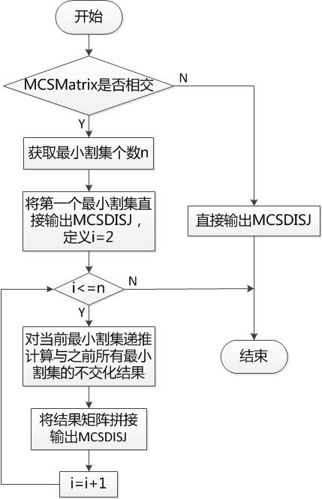
图3 MCS_to_MCSDisj函数流程图
通过遍历得到的MCSDisj矩阵即可得到顶事件发生的概率，该过程流程图如图4所示。
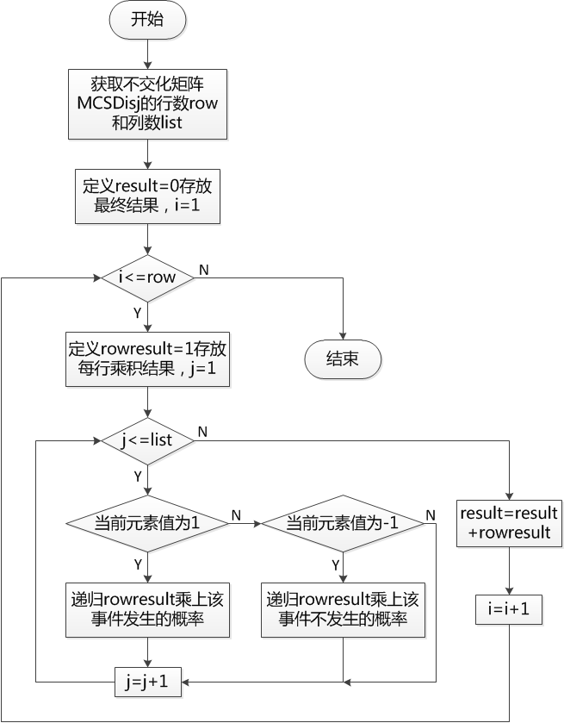
图4 FTAmain_TOPProb子模块流程图
诊断重要度是指当系统发生故障时，其中某个组成单元发生故障的概率。通过对系统各组成单元的诊断重要度进行计算，就可以得出系统中哪些单元的故障发生对系统的影响程度最大，从而给出合理的单元诊断顺序并进行有效的维修工作，进一步降低顶事件发生概率。诊断重要度又分为最小割集诊断重要度以及其组成单元的诊断重要度这两部分。
最小割集诊断重要度是指在顶事件已经确定发生的情况下，分析其中某一个集合可能发生的概率，其定义式为
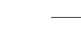
在软件实现时，通过遍历矩阵MCSMatrix即可得到每个集合发生的概率大小，再代入上式就能够求得每一个最小割集的诊断重要度
基本事件诊断重要度是指在顶事件已经确定发生的情况下，分析其中某一个事件可能发生的概率，其定义式为
为了求取，这里还需要引入边缘重要度的相关概念，它指的是基本事件发生与否对系统的影响程度，其可通过对已求取的顶事件表达式对某基本事件计算偏导获得，即
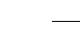
经过简单的化简，我们可将基本事件的诊断重要度用其边缘重要度来表示，即
在软件实现过程中，首先需要求取基本事件的边缘重要度，这就需要通过遍历不交化矩阵MCSDisj求出顶事件的不交化表达式，对顶事件求各基本事件的偏导即可得到边缘重要度，代入化简后的公式就能够求得每一个事件的诊断重要度。
MATLAB实现故障树定性定量分析过程的各函数模块的调用关系如图5所示。
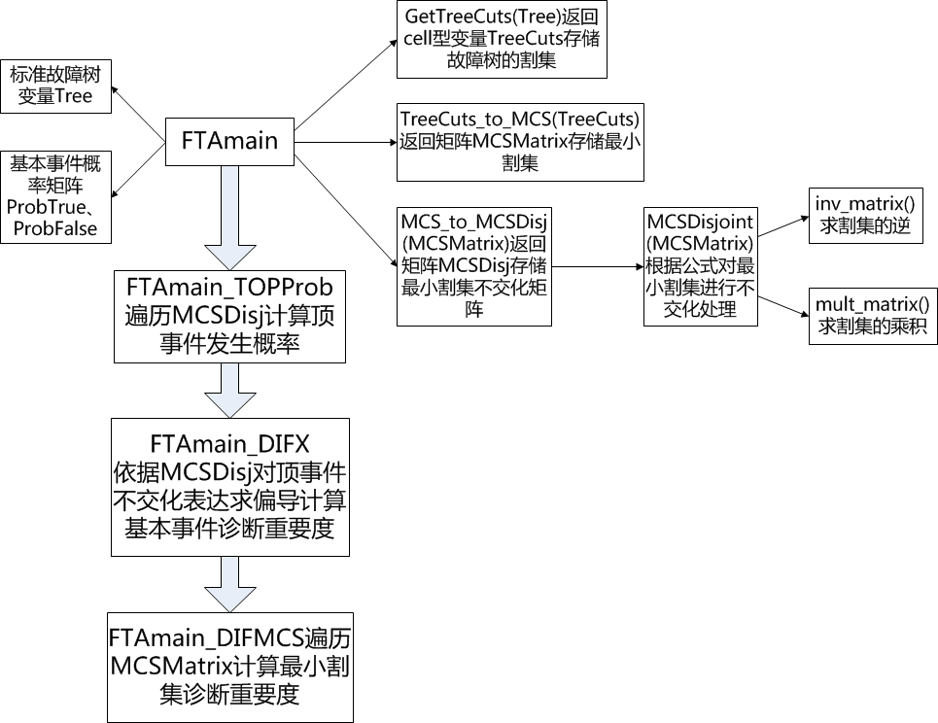
图5 函数功能及调用关系图
根据程序运行的结果，我们就能够很容易的给出合理的诊断顺序。为了将故障诊断的结果简明清楚的表现出来，在这里引入系统故障决策树的概念。故障决策树将对系统各组成部件实施诊断的顺序用树状图形来表示，该图形由节点和有向弧组成，如果有向弧指向的是右侧节点，则意味着父节点所代表的组成元件被判定发生故障，指向的节点是那些父节点所在集合中的其他基本事件；反之，则意味着其父节点所代表的组成元件未发生故障，则父节点所在的最小割集中的其他基本事件都不需要再进行诊断，故而指向的节点是那些与父节点不在同一集合的其它基本事件，具体指向哪一个基本事件由剩余最小割集的诊断重要度决定。
本文对仓储搬运设备常见的故障运用故障树的分析方法进行诊断，从而给出当一个故障发生时可能的原因以及具体的诊断顺序。设备常见故障主要包括了控制器提供的故障以及运行故障这两方面。控制器故障代码如表1所示。
表1 仓储搬运设备控制器故障代码
故障编号 | 故障名称 | 处理方式
1 | 高踏板故障 | 不运行
2 | 预充电故障 | 不运行
3 | 过流 | 停机
4 | 控制器过热 | 停机
5 | 主回路断电 | 停机
6 | 电流采样故障 | 停机
8 | BMS故障 | 停机
9 | 电池组欠压 | 停机
10 | 电池组过压 | 停机
11 | 电机过热 | 停机
13 | 加速器故障 | 停机
除此之外，仓储搬运设备运行过程中需要实现最主要的功能就是车辆的行进以及搬运臂的上下移动，因此除了以上控制器提供的故障码以外，还需要加入喇叭故障、设备行进故障（包括设备无法前进和只能慢速行进）、搬运臂上升故障（包括搬运臂无法上升和上升高度错误）以及下降故障等状态的检测，这六种故障的诊断分析主要是基于电路原理图进行的。
根据仓储搬运设备的工作原理图以及用户手册、说明书等相关资料，对接收到的故障代码以及设备运行故障状态建立故障树。以设备行进故障为例，构建的故障树如图6所示。需要注意的是，由于设备行进故障可分为无法行进以及只能慢速前进无法正常行进这两种情况，而两者是直接能检测观察出来并加以区分的，故可分为两个故障子树进行分析。
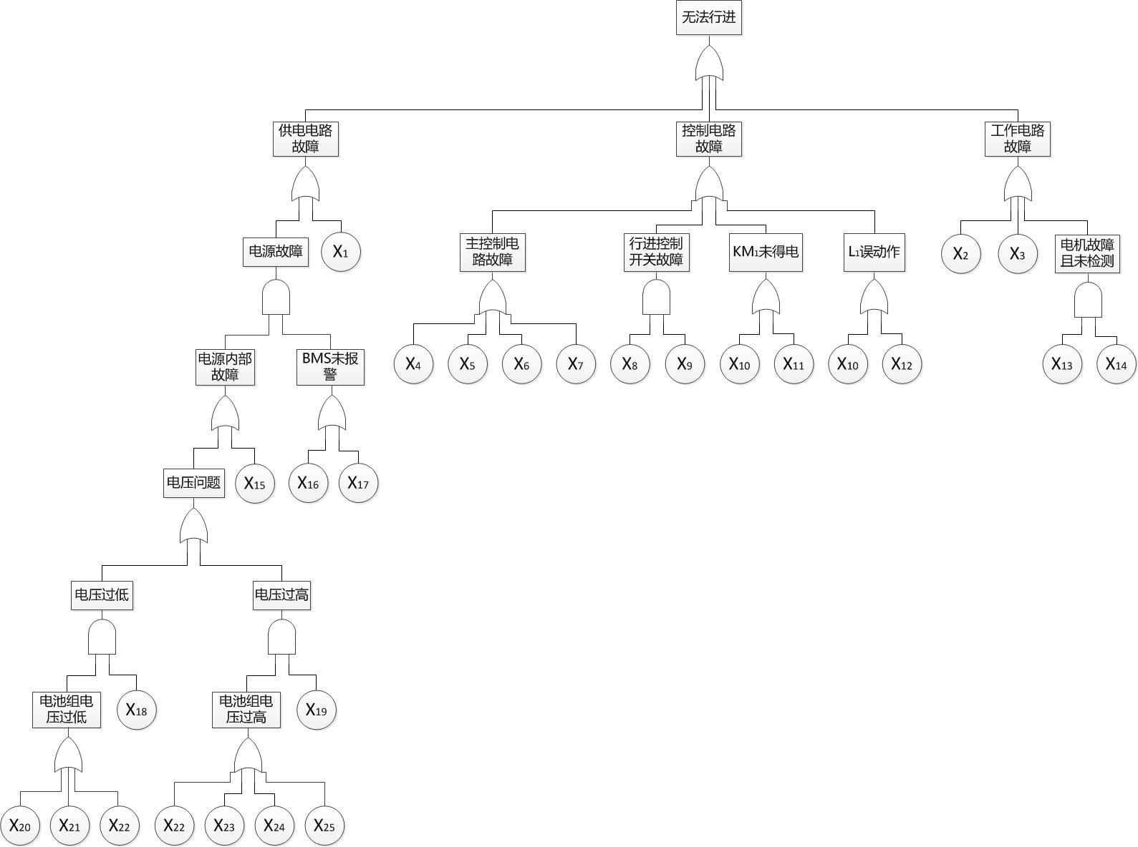
图6(a) 设备无法行进故障树示意图
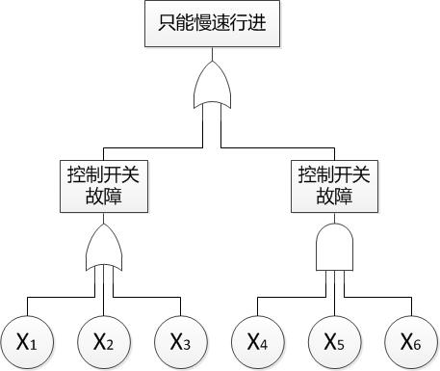
图6(b) 设备只能慢速行进故障树示意图
基本事件的定义及其发生概率数据如表2所示。
表2(a) 设备无法行进故障树基本事件定义及概率表
符号 | 定义 | 发生概率 | 符号 | 定义 | 发生概率
X₁ | 急停开关K₁断开 | 0.0001 | X₁₄ | 旋转编码器故障 | 0.0004
X₂ | KM₁开关断开 | 0.00015 | X₁₅ | 电源其他故障 | 0.005
X₃ | 保险丝FU1断开 | 0.002 | X₁₆ | BMS主控模块未工作 | 0.0001
X₄ | 保险丝FU3断开 | 0.002 | X₁₇ | Can总线通信故障 | 0.0001
X₅ | 钥匙开关K₂断开 | 0.0001 | X₁₈ | 欠压报警故障 | 0.0005
X₆ | 安全开关断开 | 0.0001 | X₁₉ | 过压报警故障 | 0.0005
X₇ | 互锁开关K₃断开 | 0.0001 | X₂₀ | 电池组放电完毕 | 0.02
X₈ | 前进开关断开 | 0.0001 | X₂₁ | 电池内阻增大 | 0.005
X₉ | 后退开关断开 | 0.0001 | X₂₂ | 电池接线松动 | 0.01
X₁₀ | 控制器故障 | 0.0005 | X₂₃ | 电池过充 | 0.02
X₁₁ | KM₁线圈断开 | 0.00005 | X₂₄ | 荷电量高 | 0.005
X₁₂ | L₁线圈断开 | 0.00005 | X₂₅ | 电池老化 | 0.01
X₁₃ | 电机M₁故障 | 0.001
表2(b) 设备只能慢速行进故障树基本事件定义及概率表
符号 | 定义 | 发生概率 | 符号 | 定义 | 发生概率
X₁ | 护栏开关K₄无法断开 | 0.0001 | X₄ | 左侧护栏未放到位 | 0.001
X₂ | 护栏开关K₅无法断开 | 0.0001 | X₅ | 右侧护栏未放到位 | 0.001
X₃ | 踏板开关K₆无法断开 | 0.0001 | X₆ | 踏板未放到位 | 0.001
将设备无法行进以及只能慢速行进这两个故障树数据读取后运行程序即可得到设备无法行进以及只能慢速行进两顶事件发生的概率分别为0.005142、0.0003，对两种情况分别进行计算分析，最小割集按诊断重要度的排列结果以及各集合所包含的基本事件诊断重要度列表如下：
表3(a) 设备无法行进故障树诊断数据
最小割集 | 最小割集诊断重要度 | 排序 | 基本事件诊断重要度
X₄ | 0.3889 | 1 | 0.38893
X₃ | 0.3889 | 1 | 0.38893
X₁₀ | 0.0972 | 3 | 0.097232
X₂ | 0.0292 | 4 | 0.02917
X₁ | 0.0194 | 5 | 0.019446
X₅ | 0.0194 | 5 | 0.019446
X₆ | 0.0194 | 5 | 0.019446
X₇ | 0.0194 | 5 | 0.019446
X₁₁ | 0.0097 | 9 | 0.0097232
X₁₂ | 0.0097 | 9 | 0.0097232
X₁₅,X₁₆ | 9.7232×10⁻⁵ | 11 | 0.0051925, 0.00019747
X₁₅,X₁₇ | 9.7232×10⁻⁵ | 11 | 0.0051925, 0.00019747
X₁₃,X₁₄ | 7.7786×10⁻⁵ | 13 | 0.0010773, 0.00047736
X₈,X₉ | 1.9446×10⁻⁶ | 14 | 0.00010193, 0.00010193
X₂₀,X₁₈,X₁₆ | 1.9446×10⁻⁷ | 15 | 0.02, 0.00050067, 0.00019747
X₂₃,X₁₉,X₁₆ | 1.9446×10⁻⁷ | 15 | 0.02, 0.00050085, 0.00019747
X₂₀,X₁₈,X₁₇ | 1.9446×10⁻⁷ | 15 | 0.02, 0.00050067, 0.00019747
X₂₃,X₁₉,X₁₇ | 1.9446×10⁻⁷ | 15 | 0.02, 0.00050085, 0.00019747
X₂₂,X₁₈,X₁₆ | 9.7232×10⁻⁸ | 19 | 0.01, 0.00050067, 0.00019747
X₂₂,X₁₉,X₁₆ | 9.7232×10⁻⁸ | 19 | 0.01, 0.00050085, 0.00019747
X₂₅,X₁₉,X₁₆ | 9.7232×10⁻⁸ | 19 | 0.01, 0.00050085, 0.00019747
X₂₂,X₁₈,X₁₇ | 9.7232×10⁻⁸ | 19 | 0.01, 0.00050067, 0.00019747
X₂₂,X₁₉,X₁₇ | 9.7232×10⁻⁸ | 19 | 0.01, 0.00050085, 0.00019747
X₂₅,X₁₉,X₁₇ | 9.7232×10⁻⁸ | 19 | 0.01, 0.00050085, 0.00019747
X₂₁,X₁₈,X₁₆ | 4.8616×10⁻⁸ | 25 | 0.0050001, 0.00050067, 0.00019747
X₂₄,X₁₉,X₁₆ | 4.8616×10⁻⁸ | 25 | 0.0050001, 0.00050085, 0.00019747
X₂₁,X₁₈,X₁₇ | 4.8616×10⁻⁸ | 25 | 0.0050001, 0.00050067, 0.00019747
X₂₄,X₁₉,X₁₇ | 4.8616×10⁻⁸ | 25 | 0.0050001, 0.00050085, 0.00019747
根据上表所示，设备无法行进故障树共有28个最小割集，按照诊断步骤进行分析后不难发现，这些集合可被分为19个最小割集子集分别为：{(X₄)}，{(X₃)}，{(X₁₀)}，{(X₂)}，{(X₁)}，{(X₅)}，{(X₆)}，{(X₇)}，{(X₁₁)}，{(X₁₂)}，{(X₁₅,X₁₆)，(X₁₅,X₁₇)}，{(X₁₃,X₁₄)}，{(X₈,X₉)}，{(X₂₀,X₁₈,X₁₆)，(X₂₀,X₁₈,X₁₇)}，{(X₂₃,X₁₉,X₁₆)，(X₂₃,X₁₉,X₁₇)}，{(X₂₂,X₁₈,X₁₆)，(X₂₂,X₁₉,X₁₆)，(X₂₂,X₁₈,X₁₇)，(X₂₂,X₁₉,X₁₇)}，{(X₂₅,X₁₉,X₁₆)，(X₂₅,X₁₉,X₁₇)}，{(X₂₁,X₁₈,X₁₆)，(X₂₁,X₁₈,X₁₇)}，{(X₂₄,X₁₉,X₁₆)，(X₂₄,X₁₉,X₁₇)}，诊断决策树如图7(a)所示。
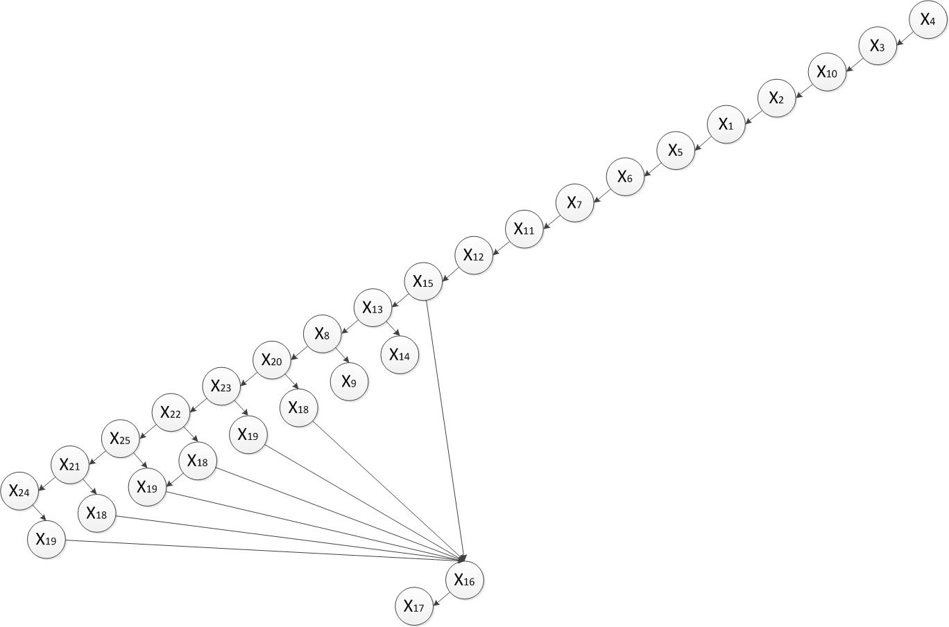
图7(a) 设备无法行进故障树诊断决策树
表3(b) 设备只能慢速行进故障树诊断数据
最小割集 | 最小割集诊断重要度 | 排序 | 基本事件诊断重要度
X₁ | 0.3333 | 1 | 0.3334
X₂ | 0.3333 | 1 | 0.3334
X₃ | 0.3333 | 1 | 0.3334
X₄,X₅,X₆ | 3.3333×10⁻⁶ | 4 | 0.0010, 0.0010, 0.0010
根据上表所示，设备只能慢速行进故障树共有4个最小割集，按照诊断步骤进行分析后不难发现，这些集合已经是最小割集子集了，诊断决策树如图7(b)所示。
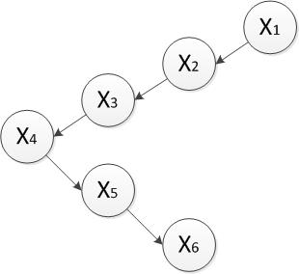
图7(b) 设备只能慢速行进故障树诊断决策树
根据程序运行的结果，可以明显看出，当故障所包含的基本事件和逻辑门（尤其是AND门）较多时，此时的故障分析是相对复杂的，事件之间存在着严重的耦合问题，人工计算分析诊断顺序的工作量非常大，这时就体现出了软件计算的优点。根据软件计算得到的数据结果，就能够很容易的给出故障诊断的顺序，并画出故障诊断决策树。为了更直观的为用户提供维修的意见，将故障诊断树以流程图的形式给出。
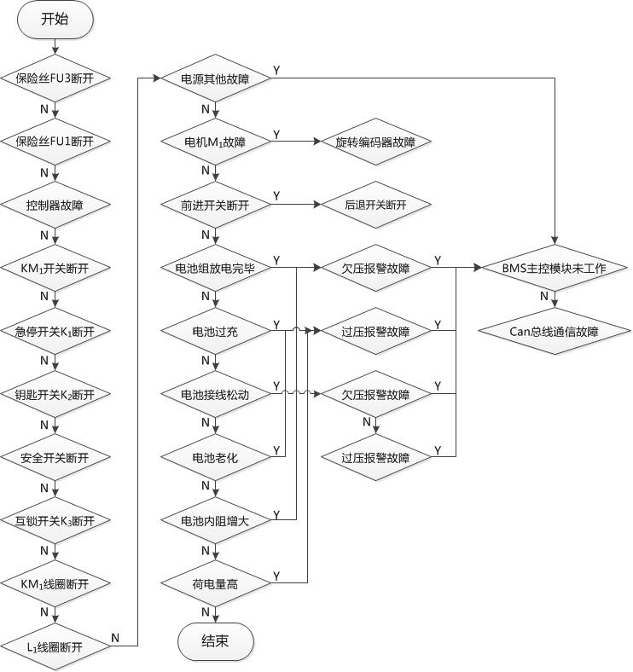
图9 设备无法行进报警后调出的诊断流程图

